- https://utsuygulama.saglik.gov.tr/UTS/ adresine giriyoruz. Sağ üst köşede bulunan ÜTS giriş bölümünde gerçek ortamı seçiyoruz.

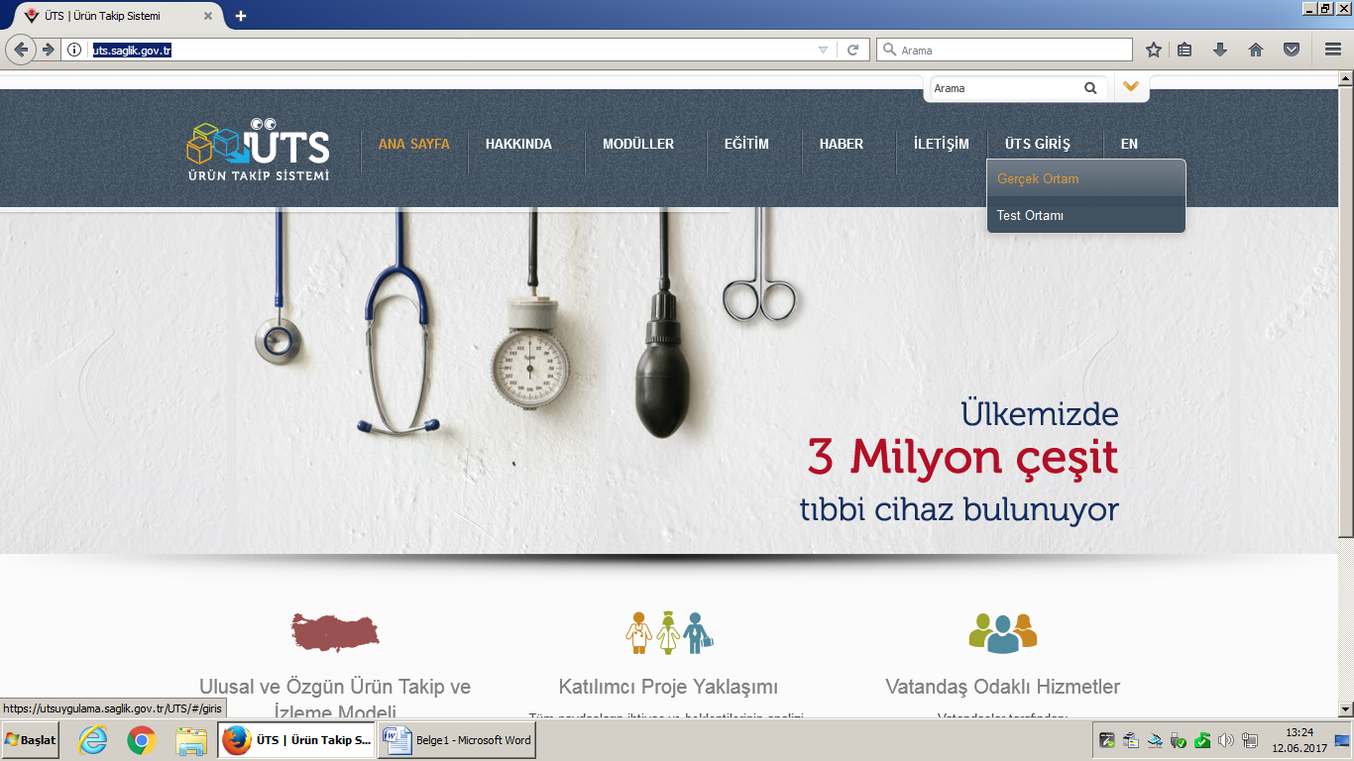

- Soldaki ÜTS BAŞVURU ekranına tıklayıp e imza seçeneğini seçiyoruz.
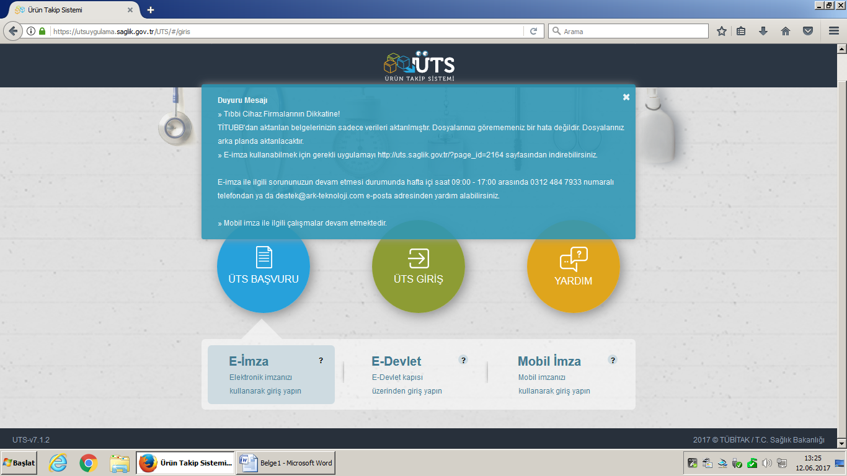
- E imzamızı kullanmak için açılan pencereden Ark Signer e imza sihirbazını yüklüyoruz.

- E imzamızın pin kodunu girip imzala butonuna basıyoruz.
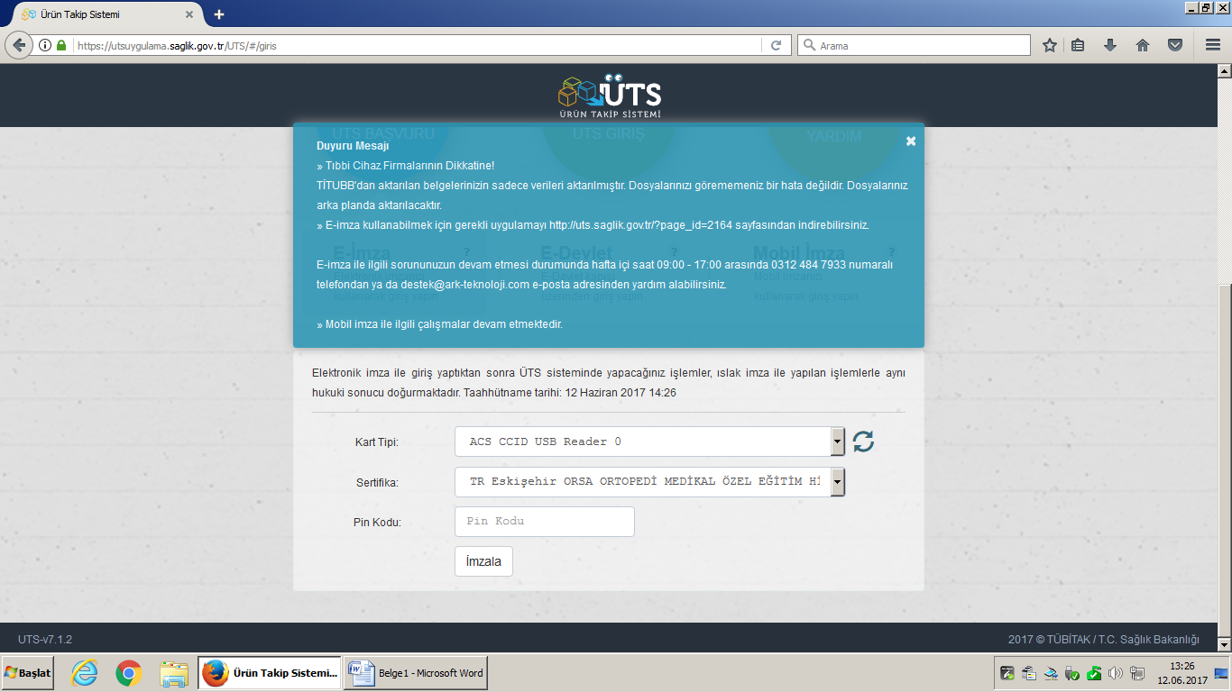

- Sayfamıza girip sağ üst köşedeki Tıbbi Cihaz Firması ekle butonuna tuşluyoruz.

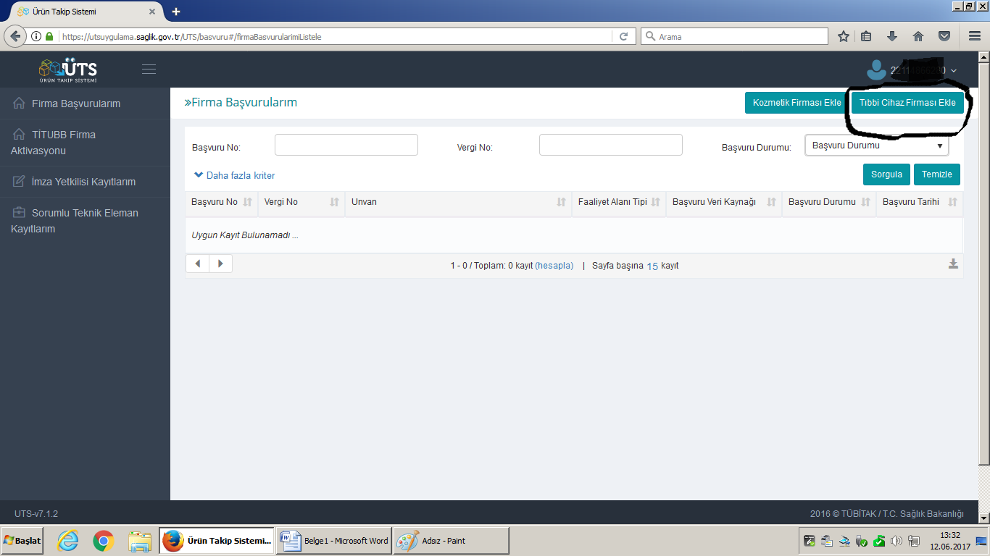

- Açılan pencerede Eczane bölümünü seçiyoruz.
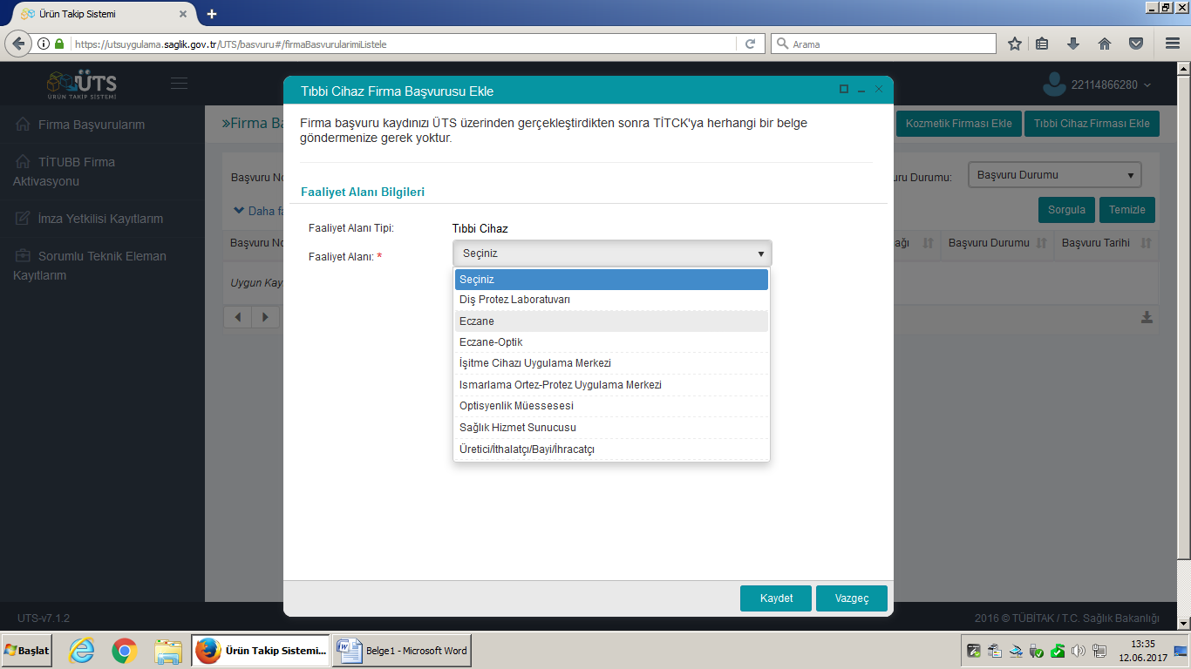

- Eczane getir tuşuyla İTS den eczane bilgilerimizi getiriyoruz.
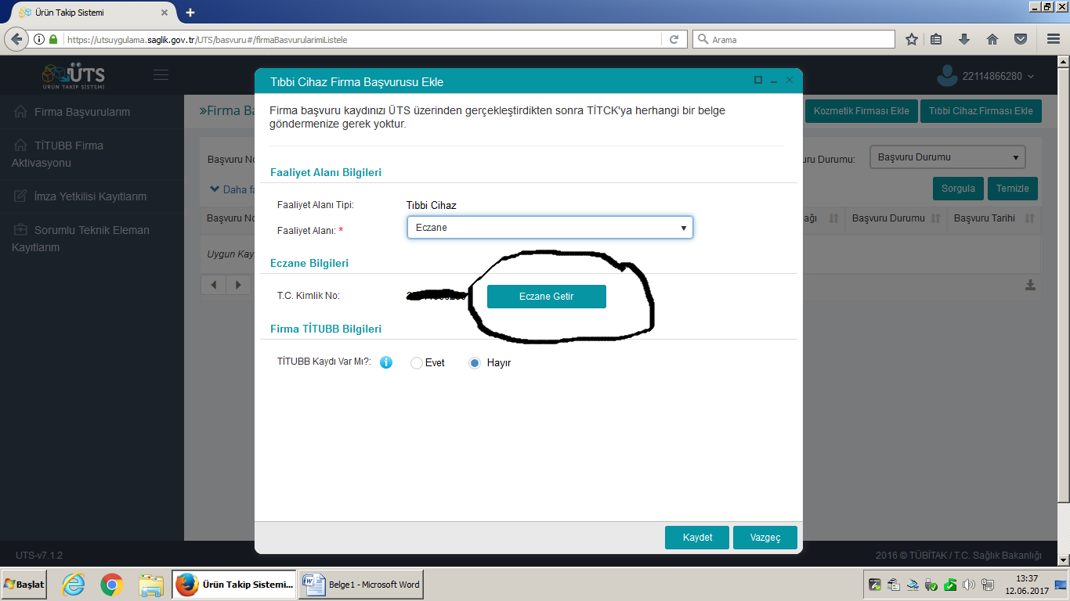

- Eczane getir tuşuyla Eczane bilgilerimizi İTS den getirdikten sonra TİTUBB kaydımız varsa Evet kutucuğunu işaretleyip Titubb firma tanımlayıcı numaramızı yazıp TİTUBB dan getir tıklıyoruz. TİTUBB kaydımız yoksa hayır kutucuğunu işaretleyip kaydet tuşuna basıyoruz.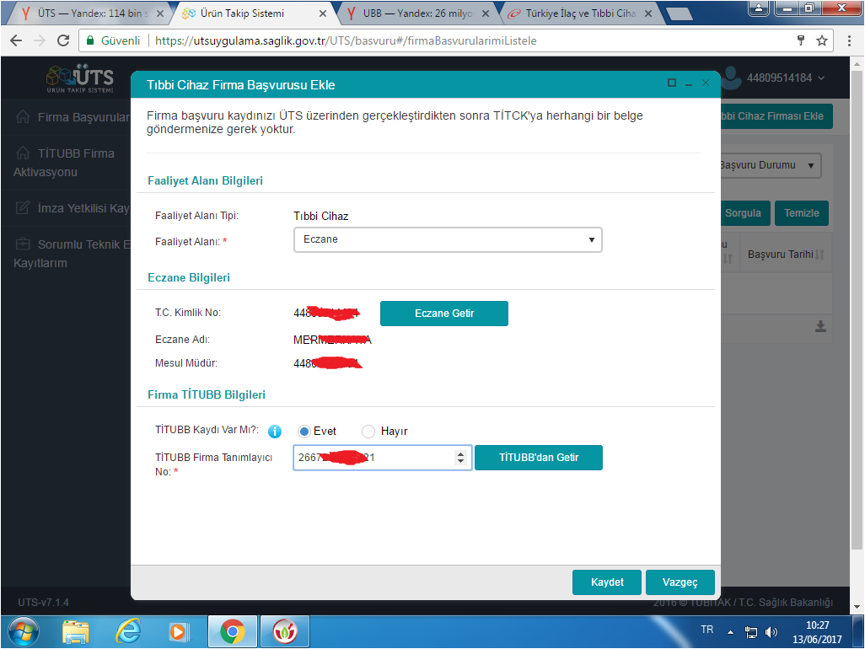
- TİTUBB kaydımız varsa TİTUBB dan firma bilgilerimizi getirdikten sonra kaydet tuşuna basıyoruz. 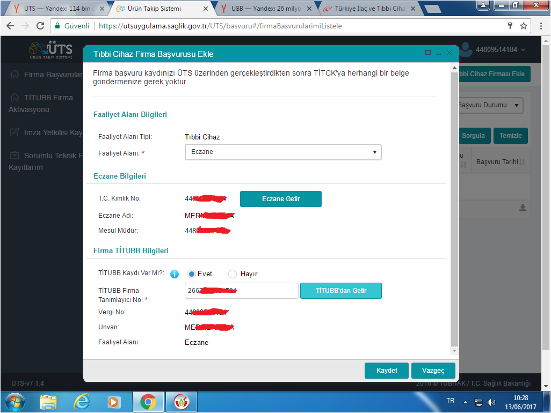
- Başvuruyu imzalamak istediğinize emin misiniz kutucuğunda Evet i tıklıyoruz.
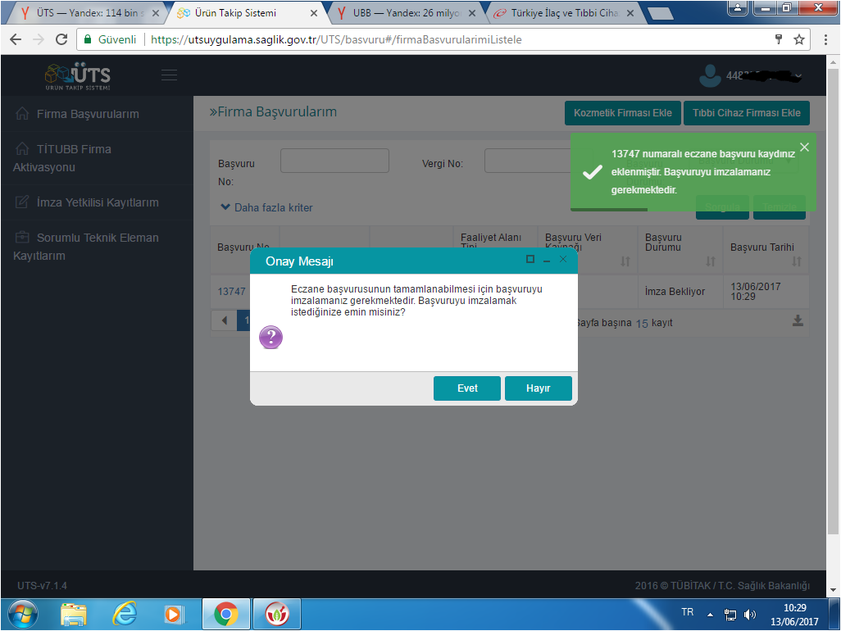
- Şifremizle imzalama işini gerçekleştiriyoruz.
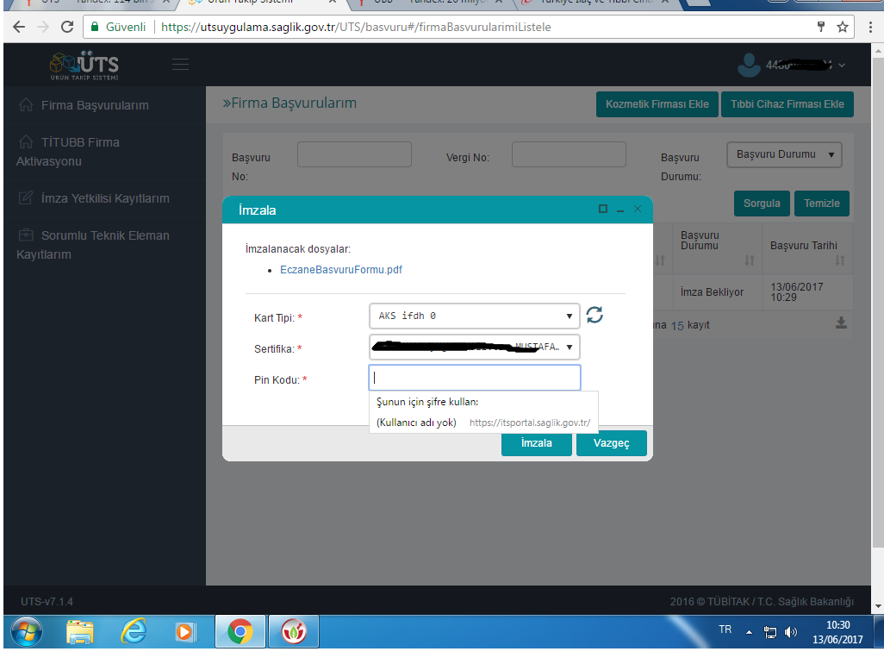
- Firma kaydınız başarıyla tamamlanmıştır. Herhangi bir evrak göndermenize gerek yoktur.
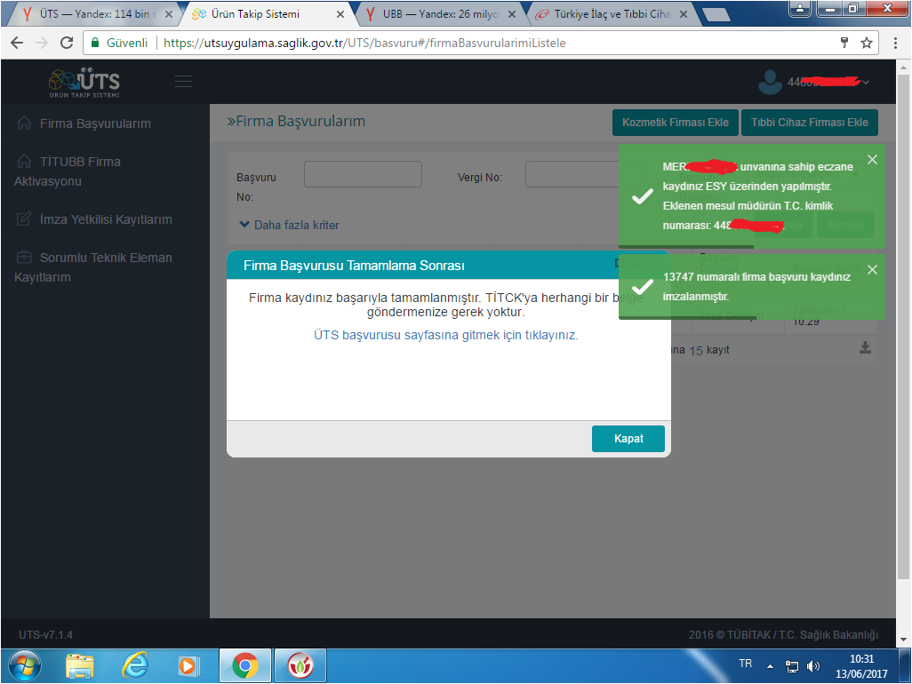
- UTS Başvuru sayfasına gittiğinizde Başvurunuzun tamamlandığını göreceksiniz.

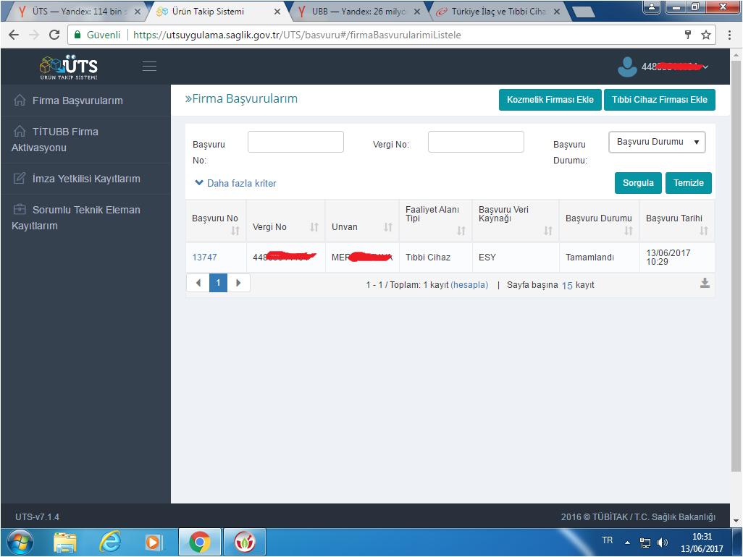
- İlk girişte bulunan UTS Giriş bölümüne tıklayarak kaydettiğimiz firmamızı görebiliriz.

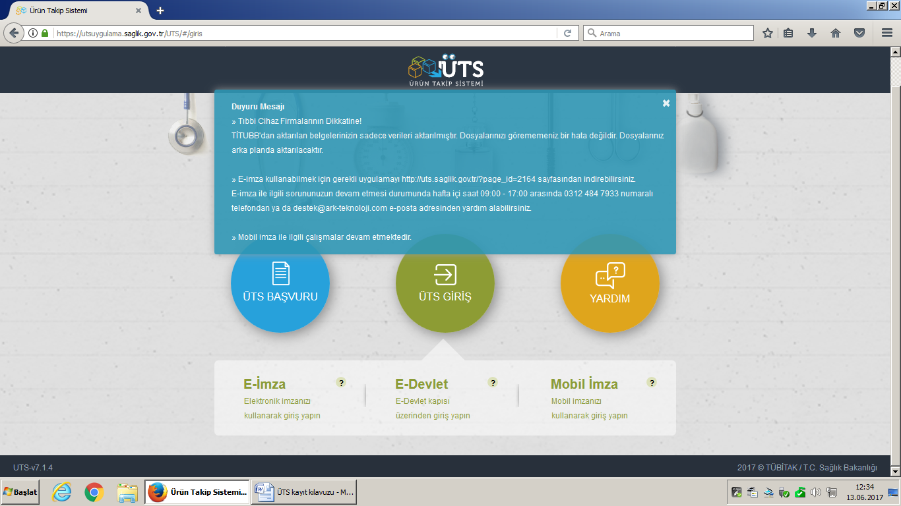

- E imzamızla sayfamıza girdiğimizde iletişim bilgilerimizin güncellenmesi istenecektir. E posta ve cep telefonumuzu girdikten sonra doğrulama kodu gönder butonuna tıklıyoruz.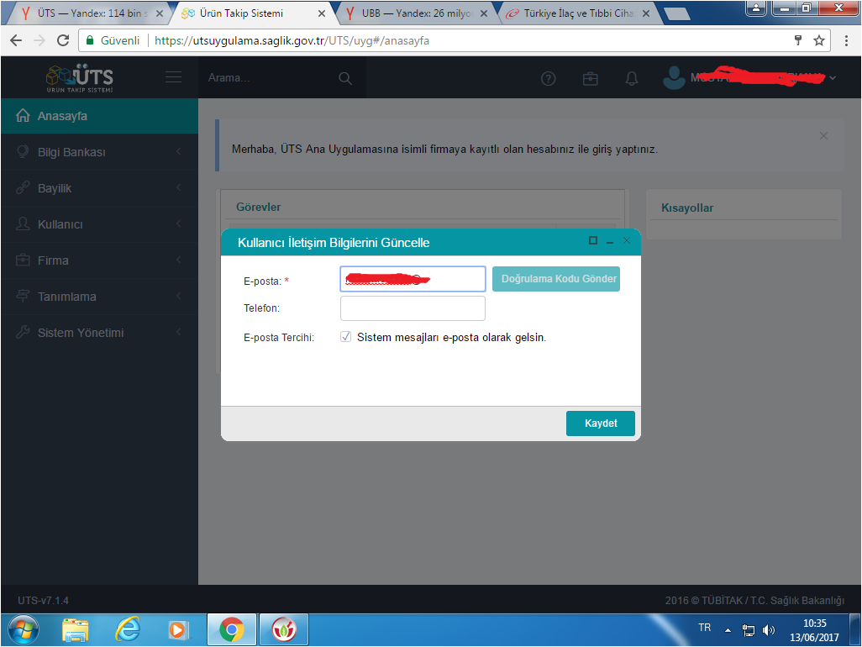
- Mail adresimize gelen doğruluma kodunu girerek kaydet tuşuna basıyoruz.

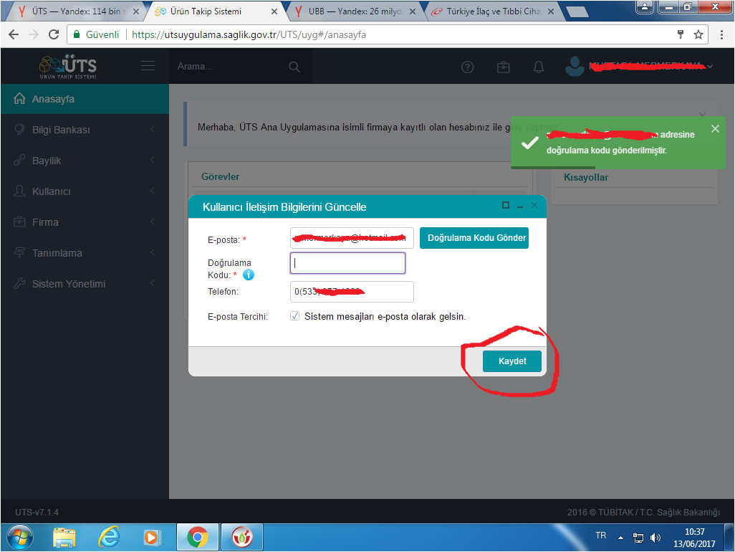

- Firmamızın UTS aktivasyon işlemleri bitmiş olup e imzamızla UTS girişten istediğimiz zaman sayfamıza girebiliriz. UTS duyurularına göre işlemlerimizi yapabiliriz.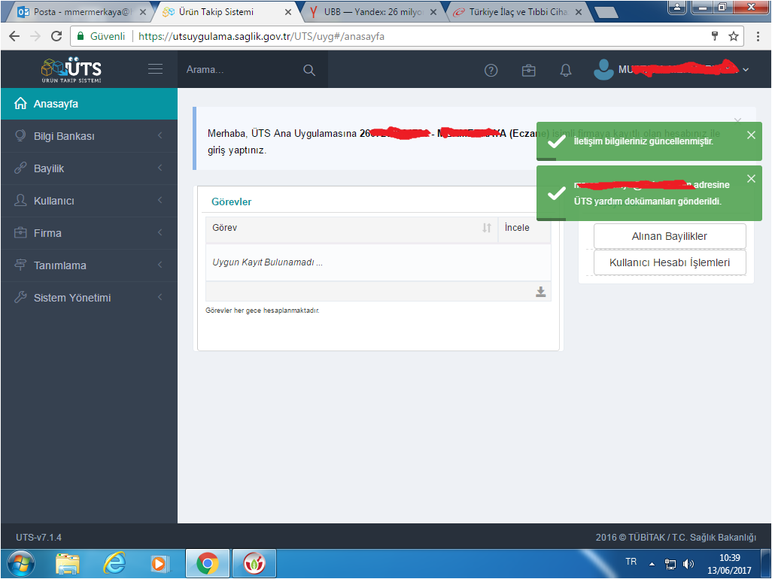

UTS BAYİLİK BAŞVURUSU İÇİN;
1- UTS GİRİŞ SAYFASINA E-İMZA İLE GİRİYORUZ.
2- ALINAN BAYİLİKLER BUTONUNU TIKLIYORUZ.
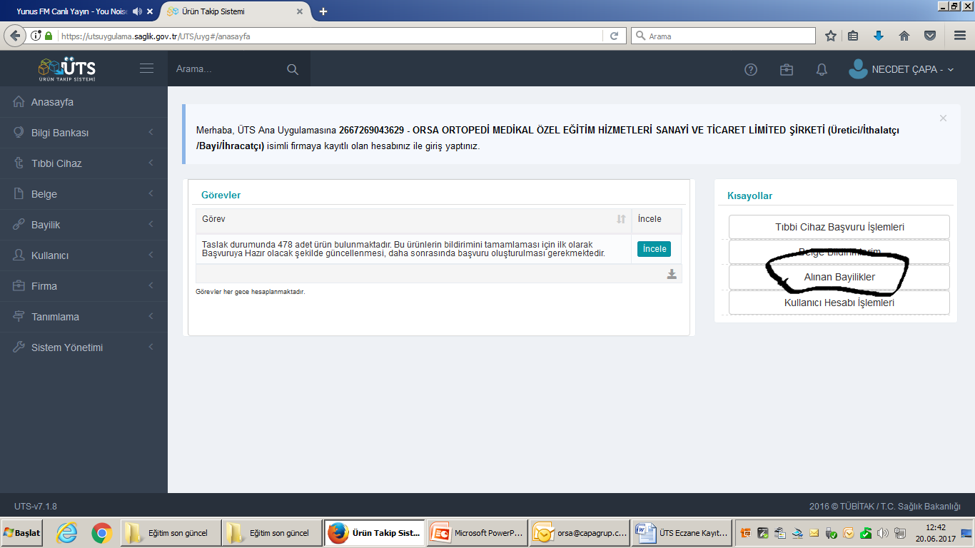

3- SAĞ ÜST KÖŞEDEKİ BAYİLİK BAŞVURUSU EKLE BÖLÜMÜNE TIKLIYORUZ.

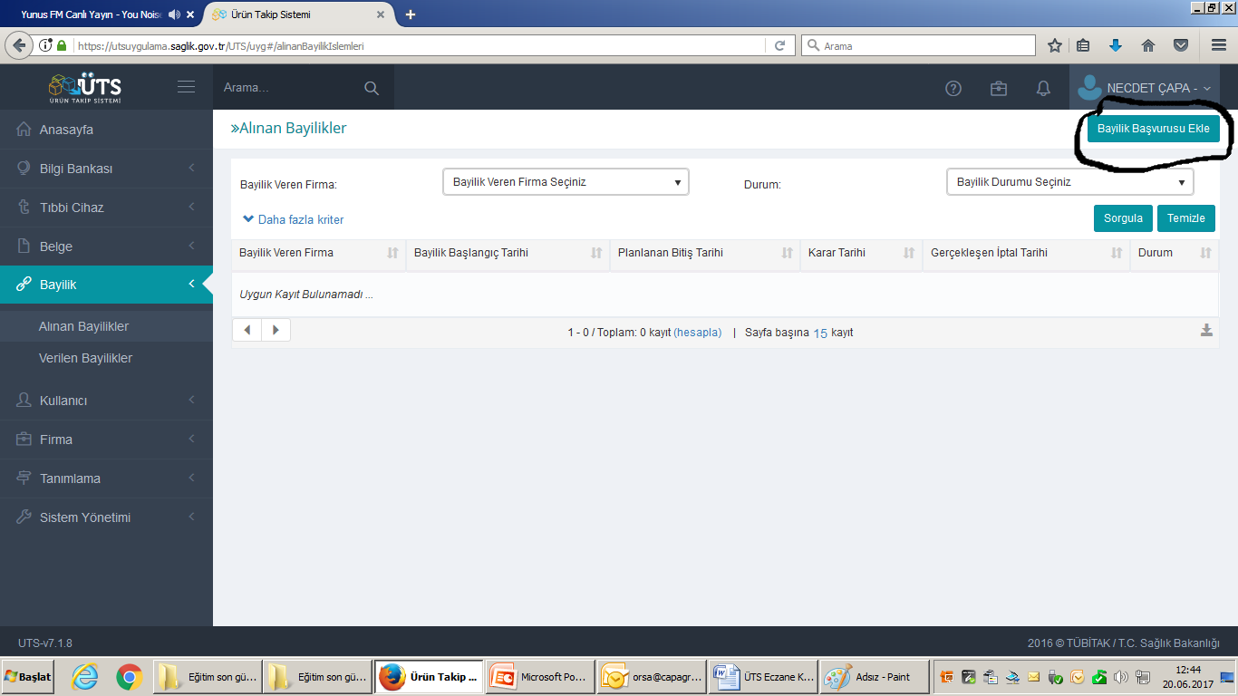

4- AÇILAN EKRANDAN BAYİLİK BAŞVURUSU YAPMAK İSTEDİĞİMİZ FİRMAYI SEÇİYORUZ.
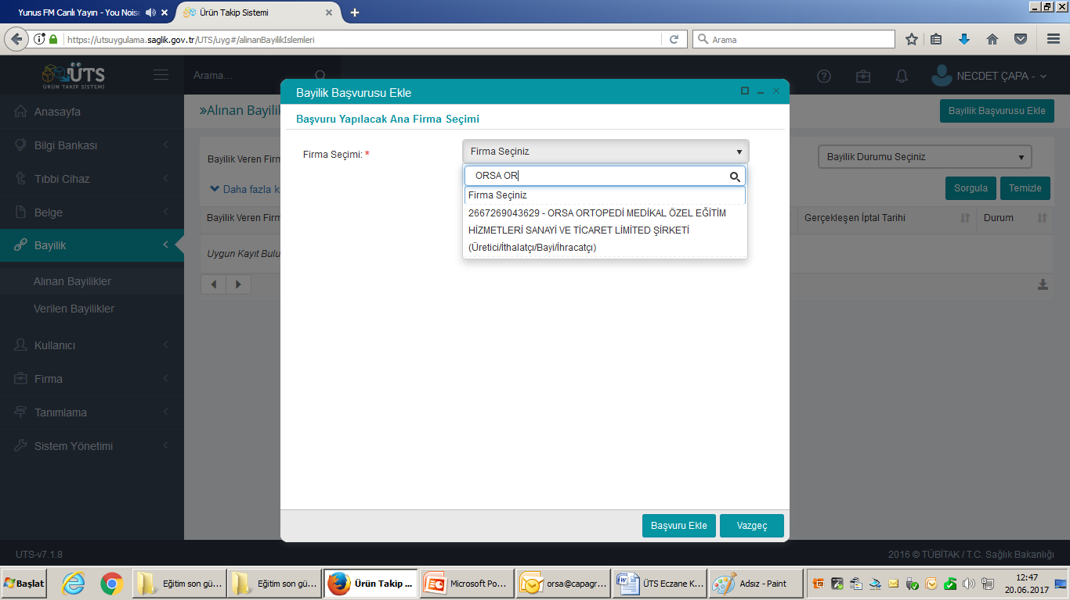

5- BAYİLİK BAŞLANGIÇ VE BİTİŞ TARİHLERİNİ YAZIP BULUNDUĞUMUZ İLİ SEÇİYOR, MEVCUT ÜRÜNLERE BAŞVURUYORUZ. BAŞVURU EKLE TIKLIYORUZ. SONRASINDA GELEN EKRANDA ONAYA SUN BÖLÜMÜNÜ TIKLAYIP BAŞVURDUĞUMUZ FİRMANIN ONAYLAMASINI BEKLİYORUZ.
